**《智能家用健康管理机器人项目》**

**专**

**利**

**检**

**索**

**分**

**析**

**报**

**告**

**拟 制：** 朱 小 冬

**审 核：** 皮 喜 田

**完成日期：** 2022.10.10

**目录**

一、专利分析目的 1

二、项目基本情况 1

三、专利检索对象与范围 7

四、专利检索网站工具 7

五、专利检索过程与结果 7

六、专利筛查 7

七、重要专利解读 28

八、专利检索分析总结 31

## 一、专利分析目的

对《智能家用健康管理机器人》所属的产品技术专利领域进行专利检索分析，了解整个行业内的专利申请和分布情况，了解主要竞争对手的专利布局情况，为重庆医点康科技有限公司的新产品的开发进行专利风险预警和规避，并给予该产品设计制造过程中所涉及的专利撰写给予一定的启发，发掘行业内最新的专利技术用于参考借鉴，并且为新产品的技术创新与专利挖掘保护提供方向指引，以及为新产品技术方案的可专利性（是否满足新颖性、创造性）的判断提供参考依据。

## 二、项目基本情况

在当今社会中，社会节奏不断加快，健康成为每一个家庭都格外关注的方面。健康监测可采用日常健康监测、健康调查和专项调查的形式，健康监测是获取健康相关信息的主要途径。但在快节奏的现代生活中，如何以较低成本、便捷的方式获取自己的身体状况是一个目前尚未解决的问题。

本项目产品是一款应用在家庭中的智能健康管理机器人，其主要功能是作为一款家庭健康管理者，功能主体包括中医脉诊功能、中医眼诊断、呼吸健康训练、脑电刺激、体温测试、血压检测、心电测试、语音对话、人脸识别、室内自主巡航等功能。该产品将成为当前市面上功能最全，健康检测能力强的家用健康管理机器人。能够为客户提供家庭全部成员的实时健康检查，实时脉枕并给出健康管理建议，同时能够实现患者治疗等重要功能。该产品可以为客户提供了在家庭、商场、机场、酒店、商业地产以及医院等场所提供完美的健康预筛查与健康咨询的解决方案。本项目将人工智能语音对话、中医脉枕、身体检测与智能家用机器人完美结合起来，既解决了病人渴望获得专业的一对一的健康检查与健康建议的期望，又能够实现在家就能获得医用级的健康治疗，同时在一定程度上缓解了病人医院就医的困难。

一种家庭医疗机器人，其特征在于，包括：机器人主体；主控模块，设于所述机器人主体内部，具有主控芯片；外部传感器模块，设于所述机器人主体外部，包括脉搏检测模块、脑电刺激模块、呼吸训练模块、血压检测模块、身高测量模块、体重测量模块、体温测量模块、运动状况检测模块、心率呼吸测量模块、血压测量模块以及视力测量模块；通讯模块，设于所述机器人主体右部；人机交互模块，设于所述机器人主体前部，包括触摸屏和按键模块；以及电源模块；所述主控芯片的输入端与所述外部传感器模块、按键模块相连，所述主控芯片的输出端与通讯模块、触摸屏相连，所述电源模块与主控芯片、外部传感器模块、通讯模块以及人机交互模块相连。所述主机的主控芯片与外部设备之间通过IIC总线通信，或者采用蓝牙、WIFI通信，外部传感器模块检测数据传输进入主控模块处理与分析，并给出健康报告。所述触摸屏嵌入安装在显示窗口上，所述按键模块嵌入按键通孔内。所述体温测量模块、心率呼吸测量模块、脉搏检测模块、血压测量模块镶嵌在机器人主体外部，与主体通过无线连接进行数据传输。

医点康智能健康管理机器人是一款能够让您在两分钟内了解自己的健康状态，为您的健康打个分，具有便携易用、全面到位的服务特点。该设备可以实现两分钟内对您的健康进行无创检测，其中包括AI中医脉枕、AI面诊断、和AI舌诊断，心电心率、心肺健康加测、血氧、压力指数等10+项身体健康状态信息，以及大数据推演免疫系统、呼吸系统等60+项健康风险评估预测与分析。检测完成后能够在手机终端一键查看健康报告，包括3大分析体系和65项健康风险分析、结合精神心理、营养、以及中医医院专科中心的咨询服务。在心电心率检测部分，采用高精传感器现场采集电生理信号，强大算法模拟医师分析，全面解读压力、过劳、疾病风险等心率变异性风险因素。在中医体质分析部分，基于九大中医体质理论，采用面诊、舌诊算法，AI中医望诊，分析舌像，舌苔舌质，齿痕，瘀斑，舌裂纹等方面综合分析。面向分析：结合中医学的望诊进行。大数据分析部分，AI结合大数据推演个人健康风险，专业医师文案提供风险解读以及健康建议。医点康智能家用健康管理机器人外观主要特征如下：

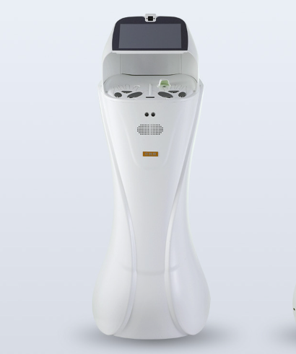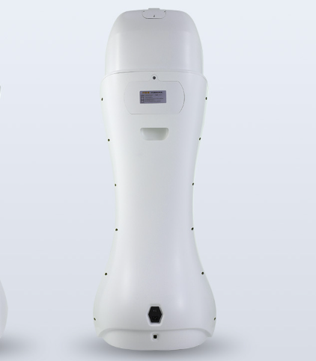

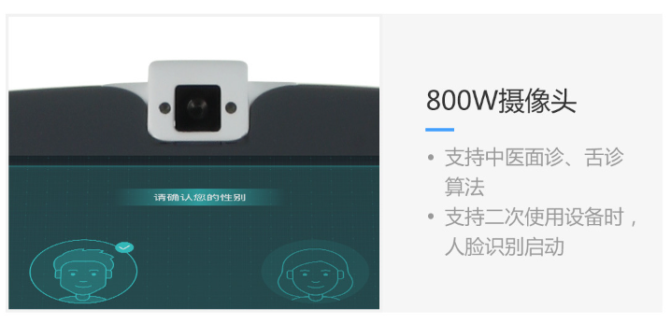图1.1 正面外观 图1.2 反面外观

图1.3 摄像头部分

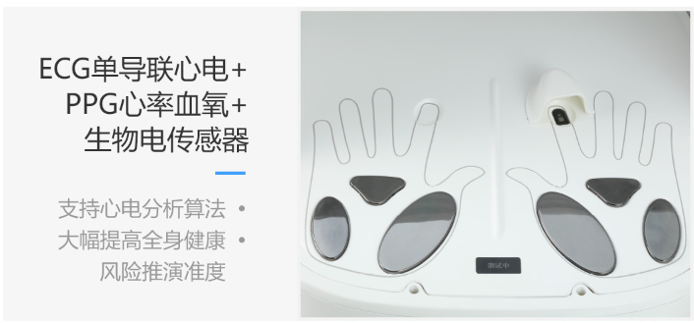

图1.4 心电传感器部分

医点康智能家用健康管理机器人的主要产品参数：

表1.2 京智力康小未产品参数

|  |  |  |  |
| --- | --- | --- | --- |
| **医点康智能家用健康管理机器人产品参数** | | | |
| **额定电压** | 220V | **屏幕分辨率** | 1024*768 |
| **额定功率** | 56W | **摄像头** | 800W |
| **额定频率** | 50Hz | **蓝牙** | 支持蓝牙5.0 |
| **颜色** | 白色 | **无线网络** | 2.4G + 5.8G双频无线WIFI |
| **存储环境** | -20~50度 | **有限网络** | 1000M有线网卡、RJ45接口 |
| **工作环境** | 5~35度 | **无线通讯** | 全网通4G LTE |
| **屏幕尺寸** | 12英寸TFT液晶触摸屏 | | |
| **外观尺寸** | 495.4*488*1300.7mm | | |
| **主控** | CPU：Dual-core Cortex-A72+Quad-core Cortex-A53  RAM：4GB FLASH：16GB | | |

医点康智能家用健康管理机器人手机终端健康报告界面描述如下：

通过手机扫码的方式获得检测者的身体状态，随时可以翻看。并由AI大数据分析推演个人健康风险，专业医师文案提供风险解读，以及为您提供健康建议。

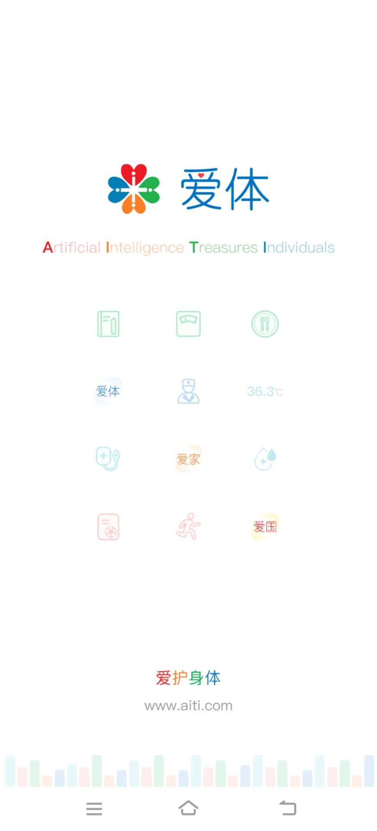 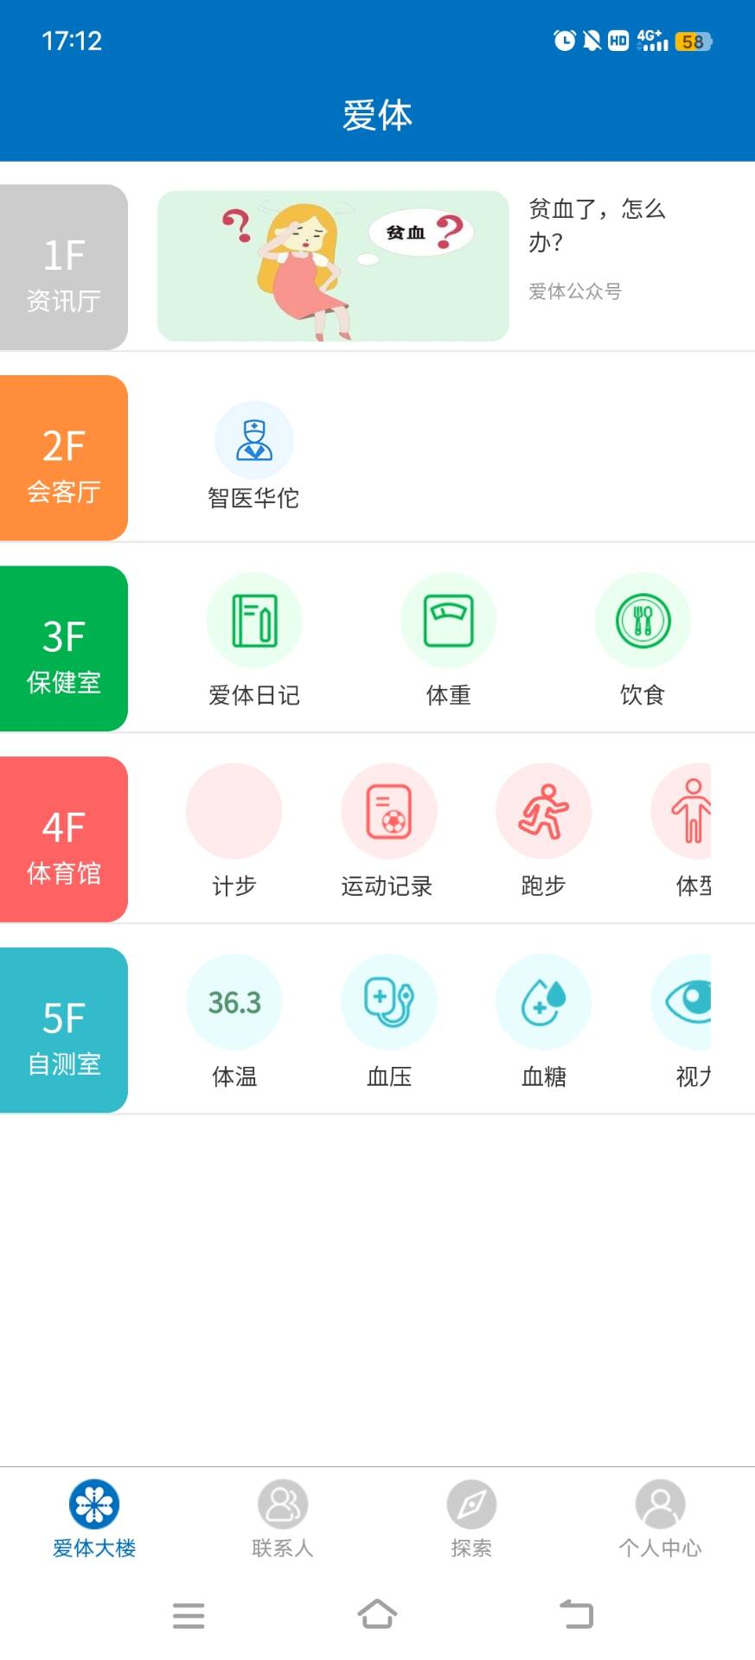

图1.5 手机终端健康分析报告界面

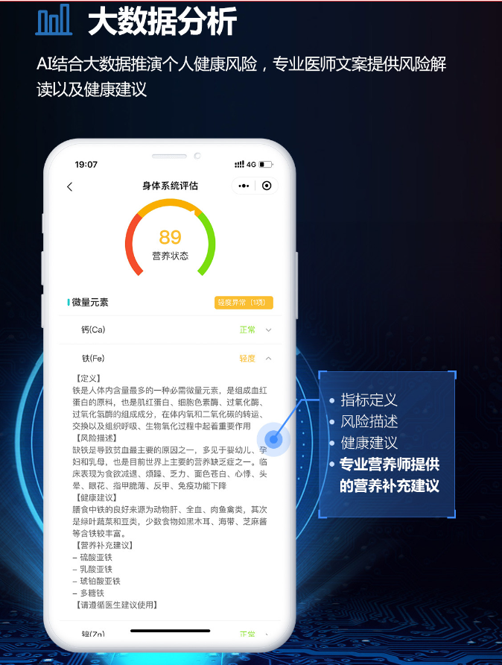

图1.5 手机终端健康分析报告界面

## 三、专利检索对象与范围

1、检索对象

医用、智能、家用、健康管理机器人

2、检索范围

本报告检索库为机制时间为2022年10月10日公开的中国专利文献数据库。

## 四、专利检索网站工具

1. SooPAT专利数据库

http://www2.soopat.com/Home/Advanced

1. 国家知识产权局专利检索数据库

https://pss-system.cponline.cnipa.gov.cn/conventionalSearch

1. 北京彼速《专利搜索引擎》软件

## 五、专利检索过程与结果

1. 检索关键词

医用、健康、智能、家用、管理、机器人、语音对话、中医脉枕、舌诊、眼诊、血压、学糖、电刺激、肺部治疗、脑电、心电

1. 检索过程及结果
2. 检索表达式：（ 家用 OR 医用 ）AND 健康管理机器人

检索结果：55项专利

1. 检索表达式：（ 家用 OR 医用 ）AND （ 健康 OR 医疗 OR 管理） AND （ 机器人 OR 设备 OR 装置）（家用 医用 健康 医疗 管理 机器人 OR 设备 OR 装置）

检索结果： 365 项专利

## 六、专利筛查

经过对上述365项专利一一查阅、筛选，排除掉与本项目明显无关的专利，其中：

与本项目技术非常相关的专利共有 27 件；

与本项目技术具备一定相关性的专利有 40 件；

与本项目技术稍微有点相关性的专利有 51 件。

|  |  |  |  |  |  |  |  |
| --- | --- | --- | --- | --- | --- | --- | --- |
| 序号 | **专利类型** | **申请号** | **专利名称** | **授权公告号** | **授权公告日** | **申请人** | **技术领域** |
| **1** | 发明 | 200910083940.0 | 一种家庭用慢性病健康管理系统 | CN101556629A | 2009.10.14 | 北京大学 | 大 |
| **2** | 实用新型 | 201220394820.X | 智能物联网家用机器人 | CN 202821312 U | 2013.03.27 | 滨州学院 | 大 |
| **3** | 发明 | 201510487914.X | 一种养老服务机器人的交互方法及系统 |  |  | 北京科技大学 | 大 |
| **4** | 发明 | 201510777559.X | 健康智能家居系统及其管理方法 |  |  | 安徽建筑大学 | 大 |
| **5** | 发明 | 201510991383.8 | 用于居家健康监测和安全保护的多功能机器 人 |  |  | 深圳海斯凯医学技术有限公司 | 中 |
| **6** | 实用新型 | 201521103403.5 | 用于居家健康监测和安全保护的多功能机 器人 | CN 205541262 U | 2016.08.31 | 深圳海斯凯医学技术有限公司 | 中 |
| **7** | 发明 | 201610485040.9 | 家庭健康服务机器人 |  |  | 广州零号软件科技有限公司 | 大 |
| **8** | 发明 | 201610958697.2 | 基于分布式决策算法的云服务机器人 |  |  | 深圳量旌科技有限公司 | 小 |
| **9** | 发明 | 201611181654.4 | 一种用于家庭医疗服务的机器人及家庭药 箱管理方法 |  |  | 厦门快商通科技股份有限公司 | 中 |
| **10** | 实用新型 | 201620545897.0 | 护理机器人 | CN 205685345 U | 2016.11.16 | 深圳市前海安测信息技术有限公 | 无 |
| **11** | 发明 | 201710036224.1 | 一种用于老人身体健康状况检测的监护机 器人 |  |  | 五邑大学 | 小 |
| **12** | 发明 | 201710036363.4 | 一种基于健康监测和人机交互的陪护机器 人 |  |  | 五邑大学 | 大 |
| **13** | 发明 | 201710042529.3 | 一种自主移动的多功能智能机器人 |  |  | 小煷伴（深圳）智能科技有限公司 | 小 |
| **14** | 发明 | 201710143460.3 | 一种可携戴式机器人 |  |  | 王伟 | 大 |
| **15** | 发明 | 201710415467.6 | 一种远程医疗辅助机器人 |  |  | 广西壳夹物联网科技有限公司 | 无 |
| **16** | 发明 | 201711011482.0 | 一种基于树莓派的人体健康监测机器人 |  |  | 五邑大学 | 大 |
| **17** | 实用新型 | 201720063610.5 | 一种陪护机器人 | CN 207236776 U | 2018.04.17 | 五邑大学 | 大 |
| **18** | 实用新型 | 201720063931.5 | 一种智能陪护机器人 | CN 206748435 U | 2017.12.15 | 五邑大学 | 大 |
| **19** | 实用新型 | 201720064024.2 | 一种监护机器人及其社区监护系统 | CN 207236777 U | 2018.04.17 | 五邑大学 | 大 |
| **20** | 发明 | 2.0181E+11 | 一种对讲分机智能机器人装置 |  |  | 深圳慧安康科技有限公司 | 无 |
| **21** | 发明 | 201810178813.8 | 一种看家看人的家用智能看管系统及其看 管方法 |  |  | 李孟星 | 无 |
| **22** | 实用新型 | 2.0181E+11 | 家庭护理设备 |  |  | 秦园园 | 大 |
| **23** | 实用新型 | 201810643959.5 | 一种家庭空气环境处理机器人 |  |  | 佛山市豪洋电子有限公司 | 无 |
| **24** | 实用新型 | 201810643972.0 | 一种家庭清洁机器人 |  |  | 佛山市豪洋电子有限公司 | 小 |
| **25** | 发明 | 201810733973.4 | 家庭智能健康监护机器人 |  |  | 四川长虹电器股份有限公司 | 大 |
| **26** | 发明 | 201810902351.X | 一种能够定位的健康机器人 |  |  | 上海常仁信息科技有限公司 | 大 |
| **27** | 发明 | 201810903258.0 | 一种健康报警机器人 |  |  | 上海常仁信息科技有限公司 | 大 |
| **28** | 发明 | 201811290871.6 | 一种人体辅助机器人的控制方法及装置 |  |  | 杭州程天科技发展有限公司 | 无 |
| **29** | 发明 | 201811348821.9 | 智慧式无人共享型家庭服务机器人及共享 系统和商业模式 |  |  | 智慧式控股有限公司 | 无 |
| **30** | 发明 | 201910025070.5 | 一种基于家庭智能机器人的健康管理平台 及其应用 |  |  | 漫谷科技股份公司 | 大 |
| **31** | 发明 | 2.01911E+11 | 一种青少年家教机器人 |  |  | 酷至家(广州)智能科技发展有限公 | 无 |
| **32** | 发明 | 201910838787.1 | 一种家庭服务机器人系统 |  |  | 樊晓东 | 无 |
| **34** | 发明 | 201910911369.0 | 一种家庭健康管理的实现方法、装置、机器 人及移动终端 |  |  | 北京爱接力科技发展有限公司 | 大 |
| **35** | 发明 | 201910912169.7 | 一种家庭智能服务的实现方法、系统、存储 介质及机器人 |  |  | 北京爱接力科技发展有限公司 | 大 |
| **36** | 外观 | 201930293343.5 | 检测设备（立式可移动健康检测） | CN 305478113 S | 2019.12.06 | 天津众阳科技有限公司 | 大 |
| **37** | 发明 | 202010232815.8 | 一种机器人软件系统及其机器人 |  |  | 陕西爱尚物联科技有限公司 | 无 |
| **38** | 发明 | 202010533573.6 | 医疗急救机器人装置、方法及系统 |  |  | 厦门波耐模型设计有限责任公司 | 无 |
| **39** | 发明 | 202010615784.4 | 一种无人化智慧医院的架构、方法、系统 |  |  | 厦门波耐模型设计有限责任公司 | 无 |
| **40** | 发明 | 202010747047.X | 一种养老陪护机器人的多任务协调执行方 法及系统 |  |  | 北京洛必德科技有限公司 | 大 |
| **41** | 发明 | 202010906606.7 | 老人看护机器人 |  |  | 北京机械设备研究所 | 大 |
| **42** | 发明 | 202011101610.2 | 手持式医疗机器人工作站及其应用方法和 系统、存储介质 |  |  | 厦门波耐模型设计有限责任公司 | 大 |
| **44** | 发明 | 202011112906.4 | 机器人看护系统 |  |  | 湖南聚沙信息技术有限公司 | 大 |
| **45** | 发明 | 202011343640.4 | 一种家用应急感应系统 |  |  | 移康智能科技（上海）股份有限公司 | 无 |
| **47** | 发明 | 202110424910.2 | 带情感陪伴的家庭健康服务机器人 |  |  | 深圳市思拓智联科技有限公司 | 大 |
| **48** | 发明 | 202110992085.6 | 一种基于精准AI技术的健康数据检测系统 及检测流程 |  |  | 深圳百岁欢智能科技有限公司 | 大 |
| **49** | 发明 | 202111155443.4 | 一种居家医疗服务的方法及装置 |  |  | 厦门波耐模型设计有限责任公司 | 大 |
| **51** | 实用新型 | 2.02121E+11 | 一种家庭医疗机器人 | CN 215017290 U | 2021.12.07 | 南京信息工程大学 | 大 |
| **52** | 实用新型 | 202121558635.5 | 一种家用健康管理机器人 | CN 214981095 U | 2021.12.03 | 南京林业大学 | 大 |
| **53** | 发明 | 202210014188.X | 家庭监护机器人 |  |  | 合肥综合性国家科学中心人工智能 | 大 |
| **54** | 发明 | 202210130793.30 | 一种医疗大健康智能家庭医生机器人系统 功能设计方法 |  |  | 山东三象信息科技有限公司 | 大 |
| **55** | 发明 | 202210287859.X | 一种基于居家智能救助机器人的心梗智能 救助系统及方法 |  |  | 燕山大学 | 大 |

1. **专利总体情况分析**

1、与本项目产品技术相关的 51 件专利的申请类型的比例分布如下图所示：

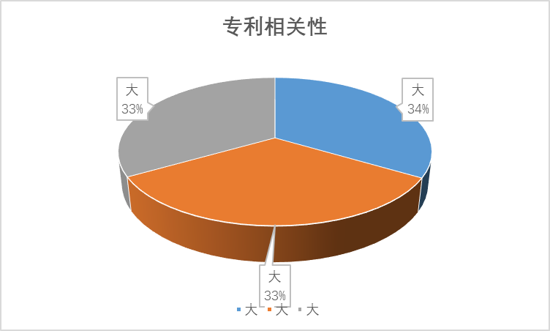

2、经过对本项目产品技术相关的 51 件专利的专利类型分布进行分析，得到的图表数据如下：

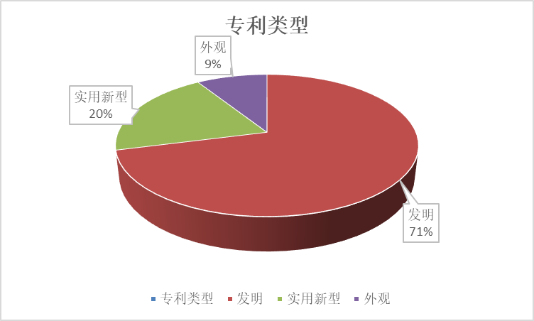

1. 经过对与本项目产品技术相关的 55件专利进行解读，进行技术分类归纳后得到的图表数据如下：

## 七、重要专利解读

1. 滨州学院的CN201220394820-智能物联网家用机器人-实用新型

|  |  |  |  |  |
| --- | --- | --- | --- | --- |
| 申请号 | 申请日 | 公开日 | 专利名称 | 法律状态 |
| 201220394820.X | 2012.08.09 | 2013.03.27 | 智能物联网家用机器人 | 未缴年费专利权终止 |
| 技术领域 | 家用健康监测机器人 | | | |
| 技术问题 | 传感器技术以及数据分析未到医疗层次 | | | |
| 技术方案 | 本实用新型涉及一种智能物联网家用机器人，所述智能物联网家用机器人由环境信息，生理参数、移动机器人、GSM模块、Zigbee模块、液晶显示屏和客户端组成；环境信息和生理参数连接移动机器人，移动机器人连接GSM模块、Zigbee模块和液晶显示屏，GSM模块、Zigbee模块和液晶显示屏连接客户端，机器人自身可携带体温、脉搏等生理参数检测模块，可用于日常家庭身体健康检查，也可接收无线生理参数检测模块传送的信息，在本机对数据进行预处理及初步诊断。U213128202NC | | | |
| 有益效果 | 本实用新型涉及一种机器人，特别涉及一种智能物联网家用机器人。 | | | |

2、CN201510487914-一种养老服务机器人的交互方法及系统-申请公开

|  |  |  |  |  |
| --- | --- | --- | --- | --- |
| 申请号 | 申请日 | 公开日 | 专利名称 | 法律状态 |
| 201510487914.X | 2015.08.10 | 2015.12.09 | 一种养老服务机器人的交互方法及系统 | 公开 |
| 技术领域 | 一种人机交互方法及系统 | | | |
| 技术问题 | 只涉及交互，未涉及医疗监测及相关数据分析 | | | |
| 技术方案 | 本发明提供一种养老服务机器人的交互方法及系统，能够实现老年用户与智能家庭环境的可信交互。所述方法包括：获取老年用户输入的控制指令；判断所述控制指令的类型，若所述控制指令是养老服务机器人动作控制指令，则直接根据所述控制指令控制养老服务机器人的动作；若所述控制指令是家庭设备控制指令，则对所述家庭设备控制指令进行加密处理后发送出去。本发明适用于机器人通信安全技术领域。A998141501NC | | | |
| 有益效果 | 本发明涉及机器人通信安全技术领域，特别是指一种养老服务机器人的交互方法及系统。 | | | |

3、CN201510777559-健康智能家居系统及其管理方法-申请公开

|  |  |  |  |  |
| --- | --- | --- | --- | --- |
| 申请号 | 申请日 | 公开日 | 专利名称 | 法律状态 |
| 201510777559.X | 2015.11.12 | 2016.01.27 | 健康智能家居系统及其管理方法 | 实质审查的生效 |
| 技术领域 | 一种人机交互方法及系统 | | | |
| 技术问题 | 设计人机交互但缺少医疗级别的数据监测与分析 | | | |
| 技术方案 | 本发明公开了一种健康智能家居系统及其管理方法，该系统通过参数检测设备采集环境参数、人体生理参数、家电工作参数等数据进行分类存储、绘制图表、综合分析，并将部分数据及分析结果分别提交给环保中心、社区医生、家电制造商、供电所，得到反馈，根据分析结果及反馈，按照既定策略对家电进行控制、向用户推送健康建议及节能建议、对家电进行故障预测。本发明可实现对人与家电的健康状况的实时监控、自适应环境及人体状况的家电智能控制、基于节能评价系数的家庭节能管理、基于RFID的无线寻物系统；构建了家庭人员、设备与环保机构、社区医院、电网公司、家电制造商的免打扰式高效通信方式；制定了具有上述综合特色的健康智能家居框架体系。A899182501NC | | | |
| 有益效果 | 本发明涉及一种健康智能家居系统及其管理方法。 | | | |

4、CN201610958697-基于分布式决策算法的云服务机器人-申请公开

|  |  |  |  |  |
| --- | --- | --- | --- | --- |
| 申请号 | 申请日 | 公开日 | 专利名称 | 法律状态 |
| 201610958697 .2 | 2016 .11 .03 | 2017.04.26 | 基于分布式决策算法的云服务机器人 | 实质审查的生效 |
| 技术领域 | 决策算法的云服务机器人 | | | |
| 技术问题 | 未涉及生物数据检测及评估 | | | |
| 技术方案 | 基于分布式决策算法的云服务机器人，它涉及机器人技术领域。它包含机器人本体，机器人本体通过WebService接口连接Android人机交互终端，Android人机交互终端包含语音交互、触控交互、安全管理模块、机器人示教盒模块、机器人任务级规划模块、环境信息管理模块、全局视频监控模块、3D虚拟可视化平台，语音交互与语音云相互连接，安全管理模块与3D虚拟可视化平台连接，机器人示教盒模块、机器人任务级规划模块、环境信息管理模块、全局视频监控模块均与WebService接口连接。经过云处理分析，执行具体动作，完美充当了幼儿早教、老人陪伴、家庭健康管家等角色。A188795601NC | | | |
| 有益效果 | 本发明涉及机器人技术领域，具体涉及一种基于分布式决策算法的云服务机器人。 | | | |

5、CN202120631334-一种家庭医疗机器人-实用新型

|  |  |  |  |  |
| --- | --- | --- | --- | --- |
| 申请号 | 申请日 | 公开日 | 专利名称 | 法律状态 |
| 202120631334 .4 | 2021 .03 .29 | 2021.12.07 | 一种家庭医疗机器人 | 授权 |
| 技术领域 | 医疗机器人 | | | |
| 技术问题 | 未涉及生物检测及语音对话 | | | |
| 技术方案 | 本实用新型公开了一种家庭医疗机器人，包括机器人主体、主控模块、外部传感器模块、通讯模块、人机交互模块以及电源模块；所述主控模块设于所述机器人主体内部，具有主控芯片；所述外部传感器模块设于所述机器人主体外部，包括身高测量模块、体重测量模块、体温测量模块、运动状况检测模块、心率呼吸测量模块、血压测量模块以及视力测量模块；所述通讯模块设于所述机器人主体右部；所述人机交互模块设于所述机器人主体前部，包括触摸屏和按键模块。本实用新型中家庭医疗机器人能让用户足不出户就可以知道自身的健康状况，不仅操作简单，并且经济实用。U092710512NC | | | |
| 有益效果 | 本实用新型涉及健康监测设备技术领域，具体涉及一种家庭医疗机器人。 | | | |

## 八、专利检索分析总结

1、关于专利保护布局

对于本项目产品，可从其整体构成、物理结构、生物学检测技术、医学检测技术、电路设计、外观设计、测试方法、制造方法、以及制造工艺，甚至还可以从软件控制、机器人移动控制、机器人自动巡航、机器人语音对话、机器人安全检测、生物监测报警、生命体征信息分析、个体健康分数评估等方面去挖掘专利，对于优化改进，也可以考虑申请专利，一方面可以有利保护产品防止各个设计点被抄袭，另一方面可以通过专利技术创新优势来建立产品在市场上的竞争优势。

另外由于智能家用健康机器人技术领域的现有专利较少，因此本公司在挖掘出创新设计方案后，申请专利之前，需要评估判断专利的可行性，完善技术交底舒，从而提升专利申请质量、以保证专利授权通过率。

2、关于失效专利信息的利用

上述51件专利中，一部分专利已经失效，这些失效专利可供本项目参考借鉴、免费使用。但要注意专利申请人公司是否还存在相关联的其他有效专利。

3、关于侵权风险与规避

目前中国市场上企业只是产权保护一是有明显进步，中国知识产权法制环境也在逐步完善，建议在本项目开发过程中，及时参考借鉴同行产品技术，需要注意防范专利侵权风险。同时需要特别关注竞争对手的专利，尽量避免侵犯其专利，需要在参考研究主要竞争对手专利的基础上进行规避设计。